Vista general actual:

Esto es lo que ve hoy día un usuario normal (esta vista tiene varias cosas porque yo tengo permisos de admin):

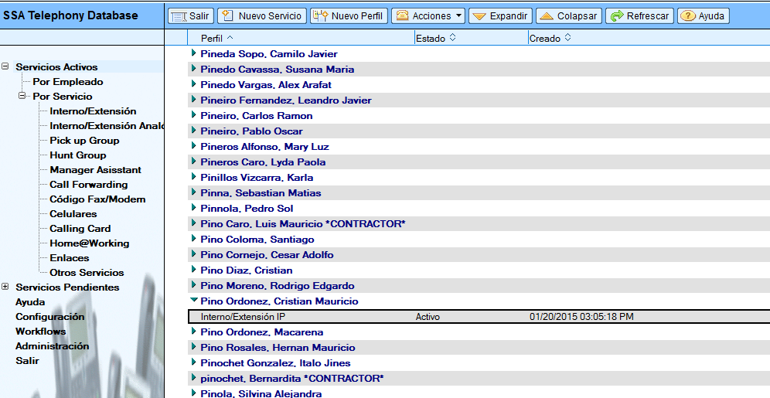

A la izquierda, están las opciones de servicios activos y pendientes. Se pueden ver por totalidad o seleccionando cada servicio en particular.

Para pedir un nuevo servicio, tienen que clickear en el icono **Nuevo Servicio.** Después de eso te sale un cartelito para seleccionar el país y en función del país seleccionar el servicio. Esto es así porque hay algunos servicios que no están activos en todos los países. Esto se podría modificar desde la solapa configuración.

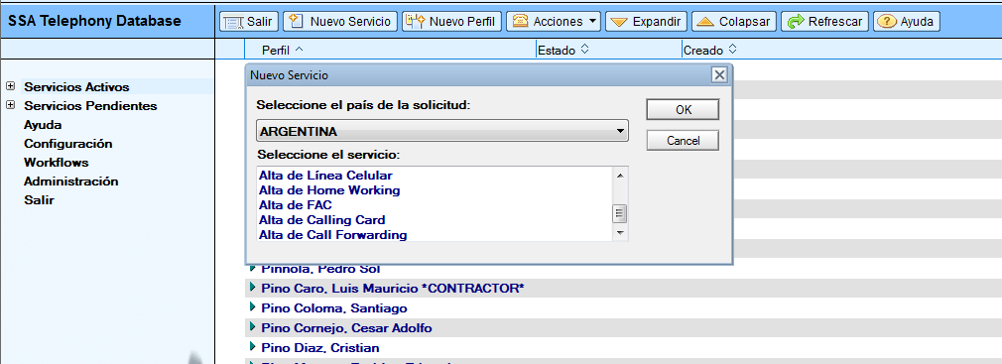

Después de seleccionar un servicio aparece la siguiente imagen.

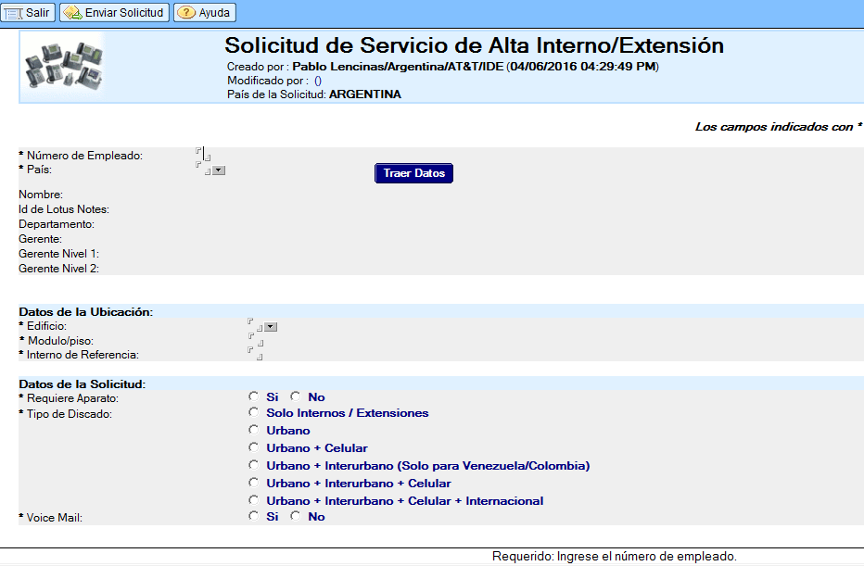

En el diagrama que yo te pasé, puse que primero se chequea el número de empleado y país. Esto lo hice así porque no encontré la forma para que haga un query en el mismo momento en la página para traer la información. Pero aca cuando ingresar estos datos le das al botón Traer Datos completar los datos que le siguen.

El usuario tiene que completar Datos de la Ubicación y Datos de la Solicitud y Justificación (no salió en la foto pero esta abajo). O sea, ese chequeo que vi que ya lo hiciste en la página no hace falta. Si lo podes hacer así, mejor.

Después se hace click en Enviar Solicitud y listo. Se pasa a estado Pendiente Gerente.